TP n°2 : Redressement monophasé à diode double alternance
- Charge Résistive
- Réaliser le montage suivant (Fig.1) :
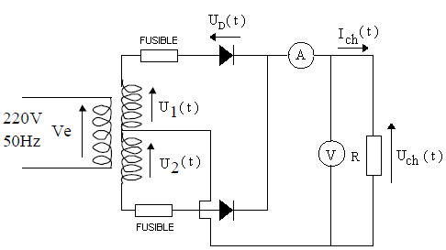
$U\left(t\right)=45\sqrt{2}\sin{(100πt})$

(Fig.1)

- Pour R=33.33, Observer sur l’oscilloscope U ( t ), U_{D} ( t ), U_{ch} ( t ) et I_{ch} ( t ), puis les tracer.
- Remplir le tableau suivant :
R Ω | Tension de charge moyenne  ( U_{ch0} ) V | courant de charge moyenne  ( I_{ch0} ) A
33.33
50
100
200
300

- Charge Résistive et inductive.
- Réaliser le montage suivant (Fig.2) :
- Pour R=33.33 et L= 100 mH, Observer sur l’oscilloscope U ( t ), U_{D} ( t ), U_{ch} ( t ) et I_{ch} ( t ), puis les tracer.

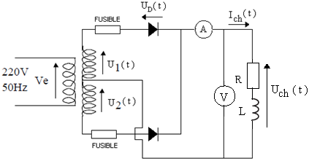 Fig.2
- Remplir le tableau suivant :
R Ω | Tension de charge moyenne  ( U_{ch0} ) V | courant de charge moyenne  ( I_{ch0} ) A
33.33
50
100
200
300

- Charge Résistive et inductive avec diode de roue libre
- Réaliser le montage suivant (Fig.3) :
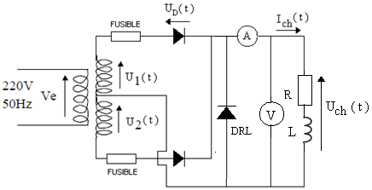 Fig.3
- Refaire les mêmes questions que la partie précédente
- Tracer la courbe I_{ch0} (R)
- Tracer la courbe I_{ch0} (τ) pour la 2eme et la 3eme manipulation avec τ = L/R
- Interpréter et discuter les courbes (courbes de l’oscilloscope incluses)
- Faire une Conclusion.
- Charge Résistive
- Réaliser le montage suivant (Fig.1) :
$$U\left(t\right)=45\sqrt{2}\sin{(100πt})$$
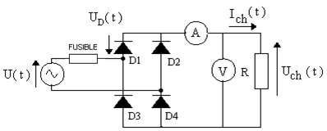

(Fig.1)
- Pour R=33.33, Observer sur l’oscilloscope U ( t ), U_{D} ( t ), U_{ch} ( t ) et I_{ch} ( t ), puis les tracer.
- Remplir le tableau suivant :

R Ω | Tension de charge moyenne  ( U_{ch0} ) V | courant de charge moyenne  ( I_{ch0} ) A
33.33
50
100
200
300

- Charge Résistive et inductive.
- Réaliser le montage suivant (Fig.2) :
- Pour R=33.33 et L= 100 mH, Observer sur l’oscilloscope U ( t ), U_{D} ( t ), U_{ch} ( t ) et I_{ch} ( t ).; puis les tracer.

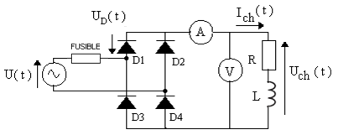
Fig.2
- Remplir le tableau suivant :

R Ω | Tension de charge moyenne  ( U_{ch0} ) V | courant de charge moyenne  ( I_{ch0} ) A
33.33
50
100
200
300

- Charge Résistive et inductive avec diode de roue libre

- Réaliser le montage suivant (Fig.3) :
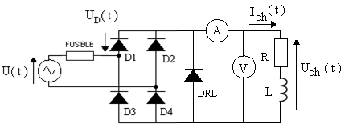
Fig.3
- Refaire les mêmes questions que la partie précédente
- Tracer la courbe I_{ch0} (R)
- Tracer la courbe I_{ch0} (τ) pour la 2eme et la 3eme manipulation avec τ = L/R
- Interpréter et discuter les courbes (courbes de l’oscilloscope incluses)
- Faire une Conclusion

- Charge Résistive en parallèle avec un condensateur
- Réaliser le montage suivant (Fig.1) :
$$U\left(t\right)=45\sqrt{2}\sin{(100πt})$$

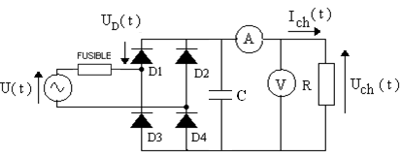
C = 28 μF

(Fig.1)
- Pour R=33.33 Ω et R=1000 Ω, Observer sur l’oscilloscope U ( t ), U_{D} ( t ), U_{ch} ( t ) et I_{ch} ( t ); puis les tracer.

- Remplir le tableau suivant :

R Ω | Tension de charge moyenne  ( U_{ch0} ) V | courant de charge moyenne  ( I_{ch0} ) A | U_{chMax}  V | U_{chMin}  V
33.33
100
200
300
1000

- On appelle τ constante de temps (τ = RC), tracer la courbe U_{ch0} (τ).
- On appelle F taux d’ondulation (F = (U_{chMax} - U_{chMin})/2 U_{ch0}), Tracer la courbe F (τ).
- Interpréter et discuter les courbes (courbes de l’oscilloscope incluses).
- Faire une Conclusion.

